一年级数学期中水平测试
(满分：100分 考试时间：90分钟 )
题 号 | 一 | 二 | 三 | 四 | 总分
得 分

一、准确填空。44﹪（每空1分，共44分）
1 、数一数，在方框里填入数字。绿色圃小学教育网http://www.Lspjy.com 绿色圃中学资源网http://cz.Lspjy.com

2、按顺序填数。
3
1
7
9

3、数一数，填一填。








.

（1）一共有（ ）只小动物，



（2）从左数 排第（ ） ， 排第（ ），



（3） 前面有（ ）只小动物， 后面有（ ）只小动物。

（4）从右边起圈出3只小动物。

4、在〇里填上“＜”、“＞”或“＝”。
6〇9 8-0〇0 4〇2+1
7〇8 7〇1+6 7+2〇6
5、排一排（共6分，每空1分）。
7
3
5
2
9
1
7

（ ）＞（ ）＞（ ）＞（ ）＞（ ）＞（ ）

6、7的后面一个数是（ ），前面一个数是（ ）。

7、数一数，分一分。绿色圃小学教育网http://www.Lspjy.com 绿色圃中学资源网http://cz.Lspjy.com

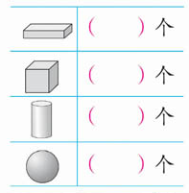

8、请你在○里填“+”或“-”，在□里填数
4○3=7 0○1=1 7○5=12
10○9=1 9○6=3 2○3=5
3○2＝5 6○2＝4 4○4＝8

二、连线8﹪(8分，每题1分)。
2+3
4+5
2+6
9-2
8
7
9
5
7-5
9-3
8-4
6-3
6
2
3
4

三、细心计算。24﹪（每小题1分，共24分）
8－3＝ 2＋5＝ 3－1＝ 5－5＝
1＋4＝ 9－0＝ 4＋5＝ 6＋2＝
0＋4＝ 9－8＝ 6－3＝ 3－2＝

3＋7＝ 4＋5＝ 7－3＝ 10－5＝

4－0＝ 5＋3＝ 8－4＝ 2＋6＝

6－5＝ 9－0＝ 4＋5＝ 5－5＝
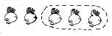
四、解决问题。24﹪（每小题4分，共24分）
？只
=
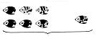
1、
？只
=
2、

2、

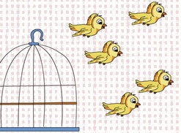
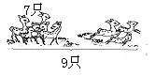
3、
4、

=
=

5、操场上有6个足球，体育老师又抱来4个，现在操场上一共有多少个足球？
=
（个）
答：一共有 个足球。

6、妈妈买来7个萝卜，送给李奶奶3个，还剩多少个萝卜？
=
（个）
答：还剩 个萝卜。

